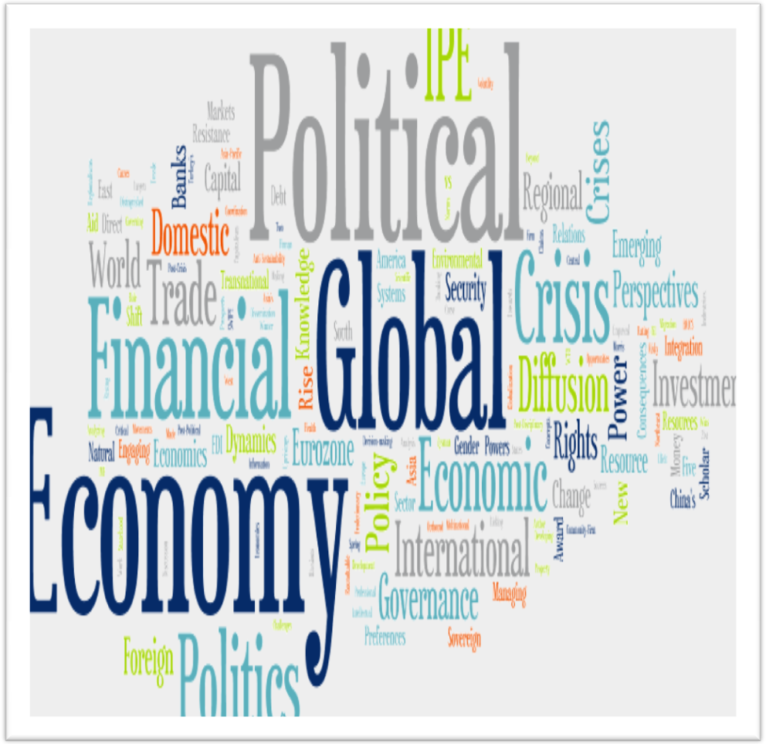

PITANJA

OMPENDIJ

LISTA PITANJA IZ POLITIČKE EKONOMIJE

Integrirani preddiplomski i diplomski studij Pravo
ak. godina 2021./22.

I. ISPITNI KOLOKVIJ

1. Objasnite vezu između multidisciplinarnosti pravnog studija i dominacije pravničke profesije u
političkoj, upravnoj, gospodarskoj i drugim dimenzijama društvenog života!
2. Objasnite povezanost ekonomske dimenzije života i pravne nadgradnje, odnosno pravnu regulaciju
ekonomskih aktivnosti i odnosa među ljudima i povratni pozitivni utjecaj pravne regulacije na
ekonomske aktivnosti pojedinca i društva!
3. Objasnite dva najvažnija razloga zbog kojih je Politička ekonomija prvi ekonomski predmet na
pravnom studiju!
4. Objasnite spoznajne svrhe postojanja Političke ekonomije kao temeljnog i uvodnog ekonomskog
predmeta na pravnom studiju!
5. Objasnite porijeklo riječi „ekonomija“ i njezino izvorno značenje!
6. Objasnite nekoliko različitih značenja koje danas ima korištenje pojma «ekonomija»!
7. Objasnite porijeklo riječi „politička“ i značenje izraza „politička ekonomija“!
8. Definirajte «privredu» (gospodarstvo, ekonomiju) kao ukupnost ekonomskih resursa i odnosa
proizvodnje u određenom društvu i ukratko objasnite društvenu funkciju privrede!
9. Navedite i ukratko objasnite podjelu privrede prema proizvodnim djelatnostima odnosno
strukturiranje privrede (gospodarstva, ekonomije) prema proizvodnim sektorima i granama!
10. Objasnite sličnosti i razlike između nacionalne privrede, regionalne privrede i svjetske privrede!
11. Objasnite kategorizaciju suvremenih nacionalnih privreda prema njihovoj razini opremljenosti
visokom tehnologijom i visoko kvalificiranom radnom snagom te postignutim proizvodnim
rezultatima!
12. Prema razlikama u dominantnom tipu vlasništva nad sredstvima za proizvodnju (privatno-društveno)
i pokretačkom mehanizmu funkcioniranja (privatna inicijativa-društveno planiranje) navedite dva
glavna modela organiziranja i djelovanja privreda! Navedite i ukratko objasnite treći i danas
dominatni tip modela kod kojeg se u različitim kombinacijama prepliću elementi prva dva modela!
13. Navedite jednu od dvije predložene definicije Političke ekonomije i objasnite što se podrazumijeva
pod izrazom «način proizvodnje»!
14. Navedite jednu od dvije predložene definicije Političke ekonomije i objasnite što se podrazumijeva
pod izrazom «odnosi proizvodnje»!
15. Objasnite svrhu ili društvenu zadaću postojanja Političke ekonomije kao fundamentalne ekonomske
discipline i jedne od posebno važnih društvenih znanosti!
16. Objasnite društveni, povijesni i progresivni karakter Političke ekonomije!
17. Objasnite zbog čega se tvrdi da je Politička ekonomija kompleksna ili interdisciplinarna znanost!
Postoje li i koje su ekonomske discipline koje se nalaze na granici između ekonomskih i drugih
prirodnih i društvenih znanosti?
18. Objasnite razloge zbog kojih je Politička ekonomija istodobno pozitivistička i normativna znanost!
19. Objasnite razloge zbog kojeg nastaju i razvijaju se brojne ekonomske discipline, odnosno zbog čega
se izgrađuje sustav brojnih ekonomskih disciplina (znanstvenih grana, znanosti)! Utječe li i kako
klasifikacija ekonomskih disciplina (znanosti) na predmet njihovog istraživanja?
20. Objasnite ukratko odnose između Političke ekonomije i svih drugih ekonomskih disciplina
(posebnih, izvedenih, pomoćnih)! Koja je razlika između teorijskih ekonomskih disciplina (poput
Političke ekonomije) i primijenjenih ili poslovnih ekonomskih disciplina.
21. Objasnite razloge i očekivanu svrhu zbog koje se od ekonomista često očekuje konkretno djelovanje
(intervenciju u realne ekonomske pojave, događaje i odnose), odnosno da njihova istraživanja
uključe i predviđanje ekonomske budućnosti i projekcije budućeg ekonomskog života!
22. Objasnite predmet istraživanja i karakteristike Ekonomske politike kao ekonomske discipline
(znanosti) i praktične djelatnosti nositelja ekonomske politike i političkog odlučivanja!
23. Objasnite predmet istraživanja ekonomskih disciplina Ekonomske povijesti i Povijesti ekonomske
misli!
24. Objasnite predmet istraživanja Ekonomske statistike i svrhu njezina postojanja!
25. Objasnite predmet istraživanja Demografije i razloge zbog kojih su njezini rezultati istraživanja od
velikog interesa za Političku ekonomiju premda demografija nije ekonomska disciplina!
26. Ukratko objasnite ulogu i značaj ljudskih potreba u nastanku osnovnih ekonomskih problema s
kojima se ljudi neprestano suočavaju!
27. Definirajte potrebu (potrebe), navedite osnovnu podjelu potreba i objasnite strukturu prirodnih i
povijesno nastalih čovjekovih potreba!
28. Objasnite stalnost ljudskih potreba te posljedičnu neophodnost neprestanog bavljenja radom i
proizvodnim aktivnostima na individualnoj, grupnoj i društvenoj razini (povezanost s ekonomskim
razvojem)!
29. Objasnite zbog čega se ljudsku prirodu nikada ne može i ne smije svesti samo na fiziološke
(materijalne, osnovne) prirodne potrebe! Objasnite zašto se može tvrditi da je oslobođenje čovjeka
od materijalne nesigurnosti (bijede) samo posredan cilj? Koji je konačan cilj ekonomskog i
društvenog napretka?
30. Objasnite zbog čega tvrdimo da su osnovne čovjekove potrebe (elementarne, primarne) suštinski
univerzalne!
31. Objasnite zbog čega tvrdimo da, iako suštinski univerzalne, opseg, intenzitet i struktura potreba
može varirati od jednog do drugog pojedinca i društva, od jednih do drugih prirodnih i društvenih
okolnosti! Pod djelovanjem kojih čimbenika može doći do ovih promjena? Kakav utjecaj ekonomski
i društveni razvoj imaju na širenje kruga potreba i obogaćivanje struktura potreba?
32. Objasnite zašto i kako se potrebe prate, mjere i kvantitativno opisuju!
33. Definirajte a) dvije dimenzije djelovanja zakona oskudnosti, b) suštinu slobodnih i ekonomskih
dobara, te c) objasnite vezu između djelovanja zakona oskudnosti, nastanka ekonomskih
problema i otežavanja njihovog rješavanja!
34. Objasnite načine racionalizacije potrošnje ekonomskih dobara u svijetu oskudnosti i objasnite
zadaću ekonomske znanosti u cijelosti u pogledu ekonomiziranja oskudnim proizvodnim resursima
(inputima, čimbenicima proizvodnje)!
35. Objasnite odnos između potreba i želja, zatim utjecaj ekspanzije želja na privredni razvoj te potrošnje
svake vrste. Objasnite negativne strane konzumerizma kao životnog stila i suvremenog potrošačkog
društva!
36. Objasnite izraz „proizvodni potencijal društva“ i kako ovaj potencijal utječe na mogućnosti
individualne i društvene potrošnje radi zadovoljenja potreba i ispunjavanja potrošačkih želja!
37. Definirajte ekonomski proces (proces materijalne reprodukcije društva), navedite od kojih se faza
sastoji i objasnite zbog čega kažemo da se faze ekonomskog procesa odvijaju etapno (uzastopno)
ali i istodobno (simultano) u stvarnosti!
38. Objasnite zbog čega se ekonomski proces (proces materijalne reprodukcije društva promatran
zaokruženo) na razini ukupnog društvenog privređivanja mora odvijati kontinuirano!
39. Objasnite zbog čega je proizvodnja ujedno i prva i najvažnija faza ekonomskog procesa, te
navedite politekonomsku i tehničku definiciju ove faze ekonomskog procesa!
40. Definirajte inpute proizvodnje prema dvije kategorizacije, navedite njihovu osnovnu i proširenu
podjelu (izvornu i izvedenu) te objasnite poziciju novca i financijskog kapitala u odnosu na
osnovne kategorije inputa!
41. U okviru opće teorije proizvodnje objasnite suštinu kombiniranje činitelja (faktora, resursa, inputa)
proizvodnje!
42. U kontekstu tvrdnje kako je materijalna proizvodnja temelj individualne i društvene potrošnje
objasnite razliku i svrhu razlikovanja između proizvodnje sredstava za potrošnju i
proizvodnje sredstava za proizvodnju!
43. Objasnite razliku između neproizvodne potrošnje i proizvodne potrošnje!
44. Objasnite razliku između jednostavne i proširene materijalne reprodukcije društva!
45. Objasnite robni karakter inputa (čimbenika) proizvodnje i proizvedenih outputa u okviru robne
materijalne proizvodnje za tržište!
46. Objasnite zbog čega se argumentirano tvrdi kako rad u većini slučajeva (za radno sposobno
stanovništvo) još uvijek nije slobodna i kreativna čovjekova djelatnost već prisilna aktivnost i
“prirodna nužnost”!
47. Definirajte rad i ukratko objasnite koji oblik čovjekovog rada prevladava u predindustrijskom
(agrarnom), a koji u industrijskom i posebno postindustrijskom (informacijskom) razdoblju
ekonomske povijesti i objasnite zašto!
48. Objasnite robni karakter inputa rada, te kakav je utjecaj robnog karaktera rada na stvaranje
ekonomskog viška u procesima proizvodnje i pojavu eksploatacije čovjeka od strane drugog
čovjeka!
49. Objasnite suštinske promjene razvijene kod inputa rada u postindustrijskom (informacijskom)
razdoblju ekonomske povijesti (u tehnološki najnaprednijim proizvodnjama) i kakve mogu biti
posljedice ove promjene u pogledu „oslobađanja rada“!
50. Objasnite što je to međusobna podjela rada, zatim razliku između prirodne i društvene podjele rada,
te pozitivne i negativne posljedice specijalizacije!
51. Obrazložite što čini opću, posebnu, tehničku i pojedinačnu podjelu rada, te objasnite utjecaj
društvene podjele rada na usklađeno i učinkovito funkcioniranje privrede!
52. Objasnite važnost čimbenika (faktora, inputa) rada za privredni razvoj neke zemlje iz aspekta
porasta brojnosti stanovništva (porast potreba ali i proizvodnih snaga)!
53. Objasnite razloge zbog kojih pored brojnosti stanovništva na sadržaj i dinamiku privrednog
Razvoja uz druge čimbenike najviše utječu obrazovanost i radne navike stanovništva!
54. Objasnite pojmove „porast stanovništva“, „prostorni razmještaj“ i „radni kontingent“ i njihov utjecaj
na ekonomski razvoj!
55. Objasnite „vrijeme“ kao ekonomski, tj. proizvodni input (resurs, čimbenik)!
56. Objasnite koje se vrste bogatstava obuhvaćaju nazivom prirodni resursi ili «zemlja» i kako različiti
prirodni uvjeti utječu na rezultate privređivanja – nekad i danas!
57. Objasnite odnos između prirodnog i proizvedenog bogatstva, te povezanost između prirodnog
bogatstva i proizvodne snage rada!
58. Objasnite značenje izraza «ekološka kriza», oblike čovjekovih prijetnji prirodnom okolišu i
karakteristike ekoloških problema!
59. Objasnite razliku između iscrpljivanja prirodnih resursa (oskudice resursa) i zagađivanja, odnosno
degradacije prirodnog okoliša!
60. Objasnite što se sve ubraja u skupinu sredstava za rad (kapital kao proizvodni input) i izraz
„tehnički progres“ i njegov temelj!
61. Objasnite razliku između tehnike i tehnologije i ukratko objasnite etape tehnološkog razvoja
čovječanstva!
62. Navedite i ukratko objasnite promjene proizvodnom procesu koje smatramo tehničkim napretkom!
63. Objasnite zbog čega se upotrebna vrijednost sredstava za rad (fizički kapital) s vremenom smanjuje
i objasnite izraz životni ciklus tehnologije!
64. Objasnite izraze tehnološki potencijal društva i transfer tehnologije te razloge zbog kojih
zaostajanje na području tehnologije ima negativni utjecaj na ukupni društveno-ekonomski razvoj
neke zajednice!
65. Ukratko objasnite ulogu znanosti u povijesti čovječanstva i obilježja znanstveno-tehnološke
revolucije!
66. Navedite čimbenike koji utječu na tehnološki potencijal svake zemlje i objasnite ukratko procese
koji se odvijaju pod nazivom svjetska tehnološka polarizacija (znanstveno-tehnološki jaz)!
67. Objasnite uvjetovanost političkog suvereniteta zemlje od ekonomske suverenosti i tehnološke
razvijenosti!
68. Objasnite zašto tvrdimo da je tehnologija kao oblik primjene znanstvenih spoznaja danas
najznačajniji dinamički faktor razvoja!
69. Navedite i ukratko objasnite definiciju poduzetnika (R. Cantillon) i definiciju poduzetništva
(poduzetničke funkcije, J.B. Say)!
70. Objasnite stajalište J.A. Schumpetera o poduzetniku kao glavnom pokretaču ekonomskog razvoja!
71. Objasnite stajališta suvremene teorije poduzetništva (izuzetna važnost poduzetništva)!
72. Definirajte poduzetnički rizik i objasnite dvije najvažnije komponente tog rizika!
73. Navedite i ukratko objasnite slijed poduzetničkog djelovanja (od ideje do…)!
74. Objasnite pseudopoduzetnika te njegovu suprotnost kompetentnog poduzetnika!
75. Navedite i kratko objasnite aktivnosti poduzetnika te do kojih inovacija dovodi nerutinsko i
inovativno djelovanje poduzetnika! Objasnite važnost inovativnog djelovanja za gospodarsku
aktivnost!
76. Navedite i ukratko objasnite tri glavne osobine (sposobnosti, znanja, vještine) suvremenog uspješnog
poduzetnika!
77. Objasnite temeljnu razliku i odnos između poduzetništva i upravljanja (menadžmenta) poslovnom
organizacijom!
78. Navedite sadržaj funkcije upravljanja (managementa) i djelokrug odlučivanja menadžera
(menadžmenta)!
79. Objasnite zbog čega se tvrdi kako „upravljanje nije rutinska, nekreativna i manje važna funkcija“ u
organizaciji!
80. Navedite sve funkcije uz čiju pomoć menadžment upravlja organizacijom i objasnite funkcije
planiranje i kadrovsko ekipiranje!
81. Navedite sve funkcije uz čiju pomoć menadžment upravlja organizacijom i ukratko objasnite
funkcije organiziranje, vođenje i kontroliranje!
82. U okviru funkcije kontroliranja objasnite troškovni aspekt poslovanja kao posebno važan segment
analize te ukratko objasnite strukturu ukupnih troškova poduzeća!
83. Navedite sve poželjne osobine i znanja menadžera i objasnite poznavanje tehnoloških postupaka i
uspješnost komuniciranja sa zaposlenicima!
84. Navedite sve poželjne osobine i znanja menadžera i objasnite sposobnost uočavanja problema i
sposobnost pronalaženja rješenja za uočene probleme!
85. Definirajte pojam poduzeće (firma, tvrtka) i objasnite svrhu (razloge) nastanka poduzeća!
86. Navedite i ukratko objasnite faze razvoja poduzeća kroz povijest!
87. Objasnite uvjete zbog kojih tvrdimo da poduzeća djeluju u složenim okolnostima i objasnite što
podrazumijevamo pod izrazom „relativna samostalnost poduzeća“!
88. Navedite i ukratko objasnite podjelu poduzeća prema sadržaju aktivnosti, prema tržišnoj
orijentaciji, prema broju zaposlenih, prema prostornom smještaju i prema vlasništvu!
89. Objasnite dvojnost funkcije djelovanja poduzeća i potrebu kumulativnog udovoljavanja navedenim
zadaćama!
90. Objasnite čemu služi funkcionalna organizacija poduzeća i navedite moguće specijalizirane
sektore unutar suvremenog poduzeća!
91. Odaberite i objasnite poslove i zadatke koji se odvijaju u dva specijalizirana sektora poduzeća!
92. Navedite pojedince i skupine koje djeluju unutar i izvan poduzeća i objasnite odnos poduzeća i
interesnih skupina unutar i izvan poduzeća!
93. Definirajte ekonomsku globalizaciju i objasnite poziciju suvremenog poduzeća u procesima
karakterističnima za ovu dimenzije globalizacije!
94. Navedite uvjete koje poduzeća moraju ispuniti kako bi se smatrala tržišno uspješnima i objasnite
što je „prihod” poduzeća, gdje se i kako stvara prihod i pod kojim okolnostima se prihod povećava
ili smanjuje!
95. Definirajte i objasnite izraze „ukupni trošak“, „trošak proizvodnje”, „trošak poslovanja” i
„prosječan (jedinični) trošak”!
96. Definirajte „profit” ili „dobit” te objasnite značenje izraza „maksimiziranje profita”i
„minimiziranje troškova” !
97. Objasnite suštinu „ekonomije razmjera” ili „ekonomije velikih serija” (ušteda u proizvodnim
troškovima)!
98. Objasnite razliku između individualnih i društvenih troškova poduzeća!
99. Objasnite „oportunitetni trošak” u proizvodnoj i neproizvodnoj sferi života!
100. Navedite i ukratko objasnite načela dobrog privređivanja kojih se poduzeća trebaju pridržavati
kako bi uspješno maksimiralo dobit ili profit!

